**TAP –**

**TERMO DE ABERTURA DE PROJETO**

**Projeto de Implantação do PCM**

**Setor:** Manutenção

**Área:** PCM

**Time:** João da Silva

Marcos antônio

**Modular Cursos e Consultoria**

**Florianópolis, ____ de janeiro de 202____**

**FICHA DO PROJETO**

|  |  |  |  |  |  |  |  |  |  |  |
| --- | --- | --- | --- | --- | --- | --- | --- | --- | --- | --- |
| REVISÕES |  |  |  |  |  |  |  |  |  |  |
|  |  |  |  |  |  |  |  |  |  |
| 0 | Emissão Inicial | |  |  |  |  |  |  |  |
| Nº | DESCRIÇÃO |  |  | T.E | DATA | PREP. | VERIF. | APROV. | LIBER. |
| **T.E. - TIPOS DE EMISSÃO** | | | | | | | | | | |
| A - Preliminar | | C - P/ Conhecimento | | E - P/ Construção | |  | G - Conf. Construído | | L - Aprovado | |
| B - P/ Aprovação | | D - P/ Cotação |  | F - Conf. Comprado | |  | H - Cancelado | |  |  |
| Preparado | | Verificado | Aprovado | | Liberado | | Data | | O.S. | |
|  | |  |  | |  | | /20xx | |  | |
| **NOME DO PROJETO** | | | | | | | | | | |
|
|  | | | | Nº PROJETISTA I: | | | | Rev.: | PÁGINA: | |
|  | | | | **0** | **1/5** | |
| PROJETISTA II | | | | Nº PROJETISTA II: | | | |
| **XX-XXX-XXXX** | | | |
|  | | |  | | | | | Nº: | | |
| **XXXX** | | |

1. **Termo de Abertura do Projeto**

|  |  |  |
| --- | --- | --- |
| **Nome do Projeto:**  **De:**  **Para:**  **Patrocinador do Projeto:**  **Gerente do Projeto:**  **Previsão de Início e Término:** | Implantação do PCM | |
| Setor de Manutenção | |
| Empresa | |
| Diretoria de Manutenção e Operação | |
| Gerente de Manutenção | |
| **___ / ____ / ____** | **___ / ____ / ____** |

1. **Descrição do Projeto**

Este projeto trata da implantação do PCM na empresa X. O PCM é um setor dentro da manutenção responsável por fazer o planejamento e controle da manutenção. Por meio da Metodologia F5 será criado todas as atividades e funções do PCM para que dê suporte à gestão da manutenção.

1. **Justificativa**

A implantação do PCM justifica-se pelos seguintes pontos:

* O PCM é o equivalente ao PCP para a manutenção, onde por meio dele que se organiza e se distribui todas as atividades de manutenção, e é imprescindível para o correto funcionamento do setor.
* Com o PCM haverá redução de desperdícios de mão de obra, tempo ou materiais, pois com o alocamento correto por meio das OS e do controle por meio dos indicadores melhorarão a utilização destes recursos.
* Melhoria da confiabilidade e disponibilidade dos equipamentos por meio de planos elaborados com maior acuracidade e com mais controle de seus prazos para execução.
* Redução de falhas e paradas não programadas por meio da utilização de planos sistêmicos de manutenção.

Assim o projeto se justifica na importância de ter este setor implantado em uma empresa de grande porte e processos complexos como a empresa A, bem como pela grande possibilidade de resultados estratégicos conquistados pela implantação do PCM.

1. **Propósito e Objetivos**

O propósito da implantação do PCM é:

*“Trazer mais eficiência ao setor de manutenção de forma a conquistar maior produtividade e performance na produção, ajudando a empresa a alcançar a Missão A nos próximos X anos”*

Por meio da implantação do PCM, pretende-se alguns objetivos primários como:

* Estruturar o setor de manutenção
* Melhorar o quantitativo da mão de obra
* Cadastrar e classificar os ativos corretamente
* Melhorar a descrição orçamental
* Reduzir a necessidade de compras de material de forma urgente
* Reduzir as paradas não planejadas da planta fabril
* Gerar documentos e histórico interno para a tomada de decisão
* Melhorar o engajamento e qualidade de vida dos colaboradores da manutenção e da operação
* Aumentar a vida útil dos equipamentos e maquinários
* Obter documentação oficial para a empresa por meio das OS como garantia jurídica para a empresa.

1. **Restrições**

O projeto se limita em:

* Estruturar o setor de manutenção

Assim não se envolverá com:

* Compras e Almoxarifado
* Plano Estratégico da Empresa ou do Setor de Manutenção
* Mudança ou alterações de produtos e processos produtivos
* Contratação de terceiros
* Aumento do custo orçado para o ano vigente

1. **Premissas**

O projeto tem as seguintes premissas:

* Haverá tempo integral e dedicação total do implementador para o projeto
* Deverá haver realocação de cargos e salários para os que forem trabalhar como PCM
* Contratações deverão ocorrer para o cargo de Assistente Administrativo para auxílio documental do projeto.
* Não adicionar nenhuma demanda de projeto de expansão ou criação de novas frentes de trabalho especiais durante o período de execução deste projeto por não haver mão de obra suficiente.
* Estar disposto a mudar processos de identificação dos ativos da empresa.

1. **Marcos do Projeto**

Os Marcos do Projeto são:

* F1 – Fase de Diagnóstico
* F2 – Fase Reativa
* F3 – Fase Preventiva
* F4 – Fase Proativa
* F5 – Fase de Melhorias e Controle

1. **Riscos**

Os riscos envolvidos no projeto podem ser numerados como mostrado a seguir:

* Cultura muito reativa e pautada na ideia de manutenção é suporte
* Pressa na entrega de resultados
* Aumento de custos nas fases reativa e preventiva
* Cancelamento do projeto ainda em sua fase de implantação
* Demissão dos colaboradores e falta de reposição de mão de obra
* Uma grande pane nas Máquinas X e Y causando estouro do orçamento em A% e indisponibilizando a planta fabril.

1. **Organograma do Projeto**

O organograma a seguir mostra como está organizado as funções e hierarquias do projeto:

1. **Estrutura Analítica do Projeto (EAP)**

Exemplo:

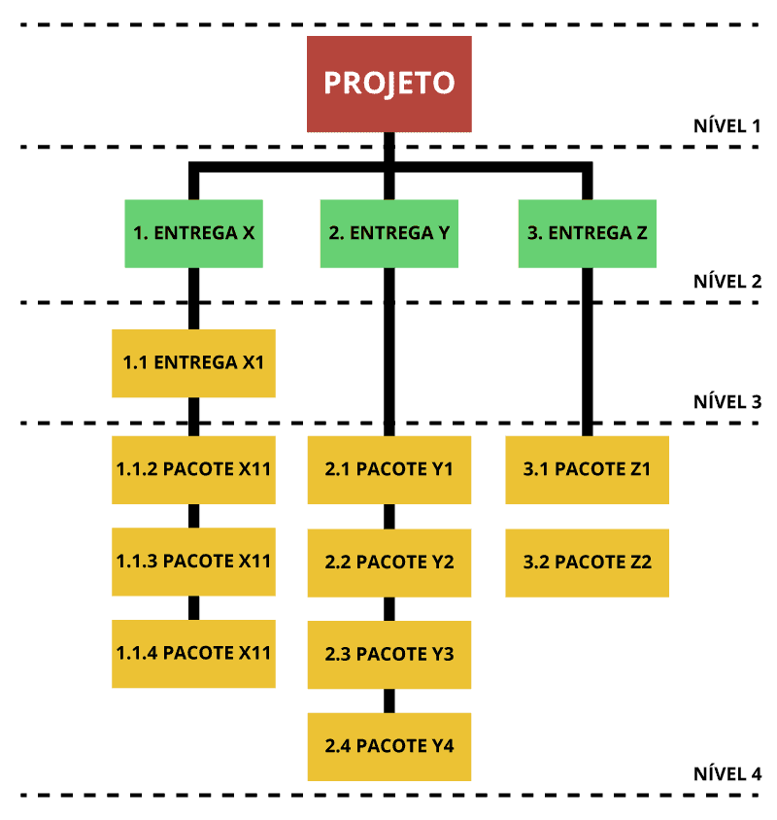

1. **Macro Cronograma: Gantt e Custos**

O gráfico de Gantt a seguir mostra as macros etapas do projeto:

1. **Matriz RACI**

A Matriz RACI a seguir mostra os envolvidos nas macros etapas do projeto, sendo divididas em:

|  |  |  |  |  |
| --- | --- | --- | --- | --- |
| Tarefa | R  (responsável) | A  (Aprovador) | C  (Consultor) | I  (Informado) |
| Etapa 1 | **João** | **Pedro** | **Ana** | **Paulo** |
| Etapa 2 | **Paulo** | **Pedro** | **João** | **Silva** |
| Etapa 3 | **Pedro** | **Ana** | **Paulo** | **João** |
| Etapa 4 | **João** | **Paulo** | **Ana** | **Pedro** |
| Etapa 5 | **Paulo** | **Pedro** | **Ana** | **Silva** |
| Etapa 6 | **Paulo** | **Pedro** | **Silva** | **Ana** |

Legenda:

* *R: Quem é responsável e/ou executor*
* *A: Quem aprova ou é a autoridade*
* *C: Quem é consultado, colabora ou deve apoiar*
* *I: Quem deve ser Informado ou avisado da etapa, execução ou resultado*

**Aprovador:**

Nome:

Data:

**Revisor:**

Nome:

Data: